**2.6. Ремонт и оборудование помещения**

В данном разделе описаны требования к ремонту помещения, выбор подрядчиков, используемые для ремонта материалы и оборудование,а также условия согласования ремонта помещения с франчайзером.

**2.6.1 Ремонт помещения**

После того как определились с помещением, вы должны направить в головной офис фотографии и план помещения для создания планограммы. Планограмма – это схема расстановки мебели и оборудования на выбранной площади. Она поможет вам использовать пространство максимально эффективно.

*Пример планограммы барбершопа*

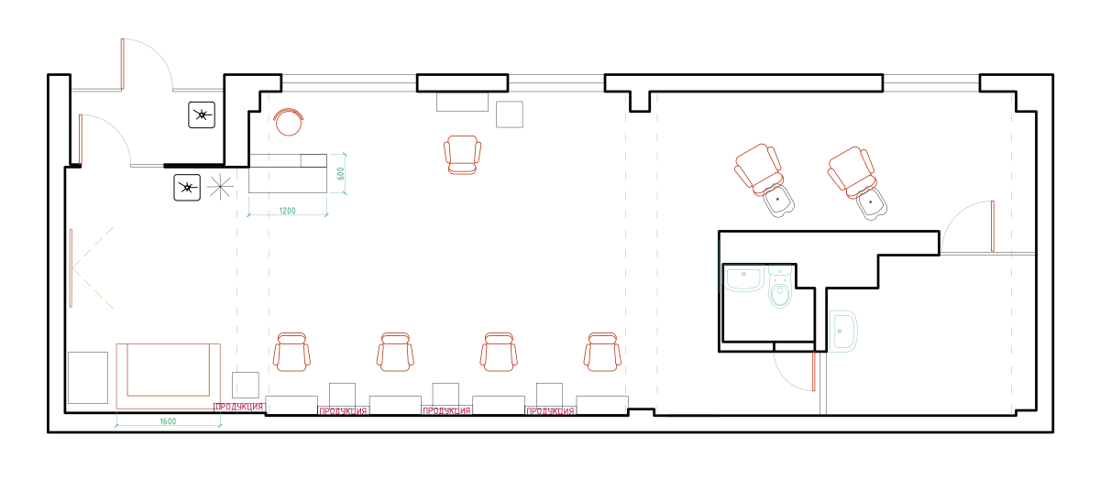

Время для ремонта варьируется **от 14 до 21 дней**, в зависимости от изначального состояния помещения. Более простые задачи ставит ремонт косметический, срок на который в среднем составляет 14 дней. Для более существенного ремонта, такого как перекладка напольного покрытия, требуется больше времени.

[*Информацию по материалам для ремонта вы найдете в Приложении.*](https://drive.google.com/file/d/1qy_umrAUiV6GOYPydECWCxTEYh5onogx/view?usp=sharing)

**2.6.2. Выбор подрядчиков для ремонта[1]**

Для начала мы рекомендуем обратить внимание на тех подрядчиков, с которыми вы уже возможно работали ранее и остались довольны. Или тех, кого вам могут порекомендовать ваши знакомые. Так как важно проводить ремонт с проверенными людьми.

При выборе сторонних подрядчиков для ремонта помещения главное не продешевить, так как переделка ремонта выйдет в 2 раза дороже! Есть несколько простых правил выбора бригады для ремонта:

* не выбирать самую дешевую бригаду;
* при первом звонке необходимо обратить внимание на то, с кем вы разговариваете. На ваш звонок должен ответить специалист, который неплохо владеет информацией и может дать вам ответы на интересующие вас вопросы;
* необходимо ознакомиться с прошлыми и нынешними объектами подрядчика;
* договор, помимо обязательств сторон, сроков и суммы контракта, должен включать в себя сумму штрафных санкций;
* не забывайте про человеческий фактор. Очень хорошо, если вы заранее познакомитесь с будущим прорабом, с которым вы будете сотрудничать;
* внимательно изучите перечень работ, указанных в смете;
* цена ремонта 1 кв.м. не должна превышать средних цен на ремонт в вашем регионе.

1. Подрядчика для ремонта в пакете «Под ключ» предоставляет головной офис